При нажатии кнопки «Оплатить» на сайте продавца вы переходите на нашу платежную форму.
Шаг 1.
В платежной форме необходимо выбрать удобный для Вас способ оплаты, при этом автоматически будут пересчитываться все комиссии, взымаемые платежными системами. В платежной форме необходимо указать сумму, Ваш e-mail и номер заказа (они как правило подставляются с сайта автоматически).
Шаг 2
Далее внимательно ознакомьтесь с инструкциями по завершению оплаты и, если необходимо, запишите номер заказа.
Приведенный номер указан для примера! Для каждой оплаты присваивается собственный номер.
!!! ТОЛЬКО ДЛЯ РОССИЙСКИХ КОШЕЛЬКОВ.
Вы можете оплатить ONPay из QIWI Кошелька при помощи SMS вида:
987 3ХХХХХХХ 100 на номер 7494.
987 – код оплаты ONPay, 3ХХХХХХХ – личный номер, 100 – сумма.
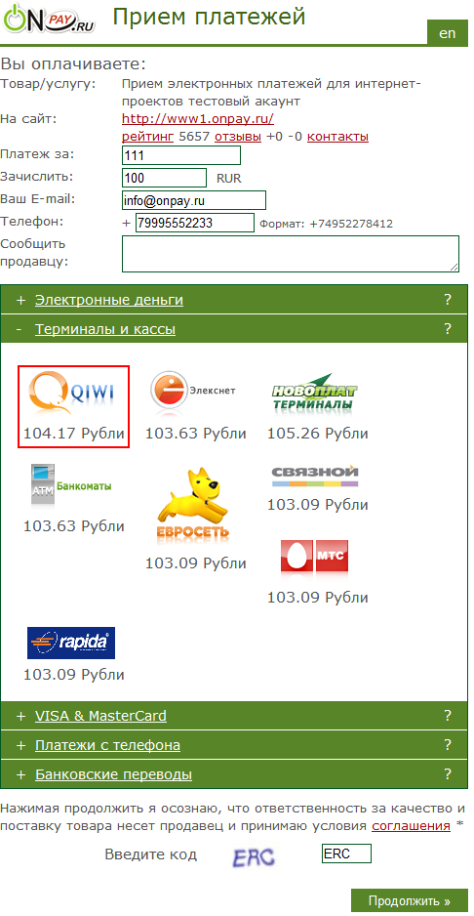Форма оплаты
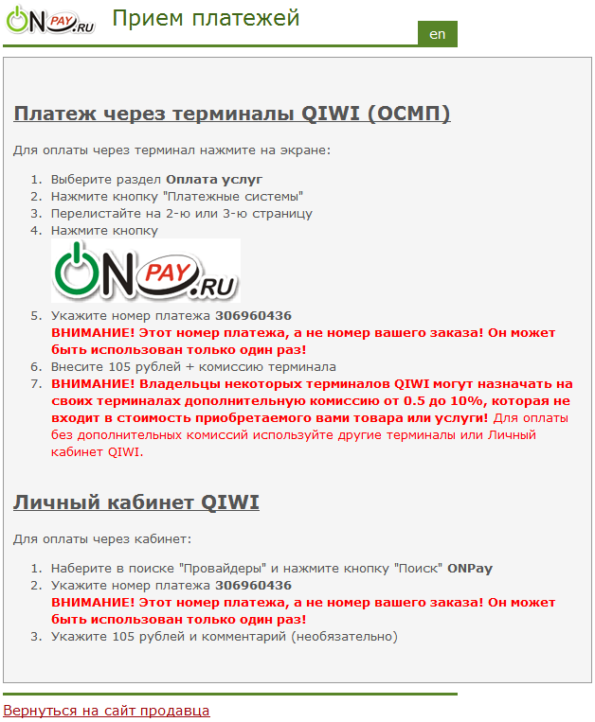Инструкция оплаты

